パソコン小話（００２．１）
2019/7/23
マイクロソフトアカウントへサインインする（改）

マイクロソフトアカウントは、マイクロソフトの会員証のようなもので、
各種サービス（Windows、office、OneDriveなど）を使う時の鍵の役目を果たし、メールアドレスとパスワードで構成されています。
アカウントの登録は、インターネットから無料で、簡単に取得できます。

Windows10を使用している方は、パソコンのセットアップ時に作りますので必ず1つは有ります。しかし、使う機会の少ない方は忘れてしまうことが有ります。
今は必要がなくても、時々はサインイン（ログイン）出来ることを確認する事をお勧めします。いずれ、必要な時がやってきます。

確認方法
１．インターネット（例：ヤフーとかグーグル）で、「マイクロソフトアカウント」と入力 → 検索
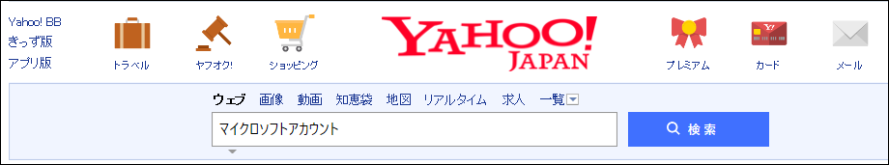
２．マイクロソフトアカウント をクリック
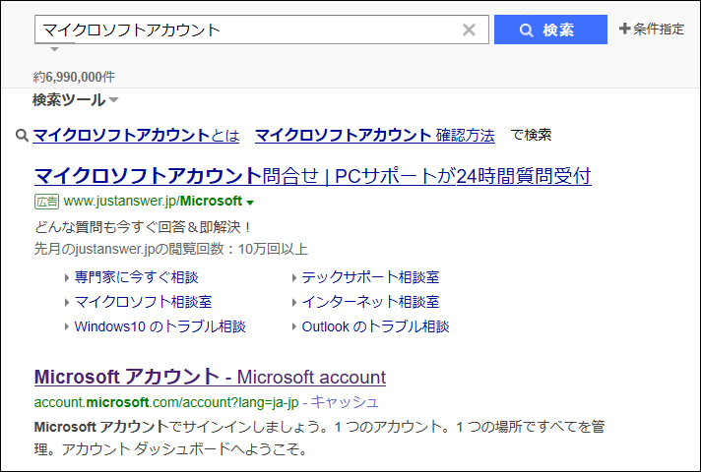

上記、検索するサイトは、頻繁に画面が変わりますので、似たような項目を探すこと。次項目のような画面が出ればＯＫです（この画面も時々、変わりますが、サインインの文字が有れば良い）

既に、サインインが出来ている場合は、第6項の画面となるので、第8項の
サインアウトを行い、次の第3項から実施すること。

３．サインイン をクリック（この画面も時々、変わります）

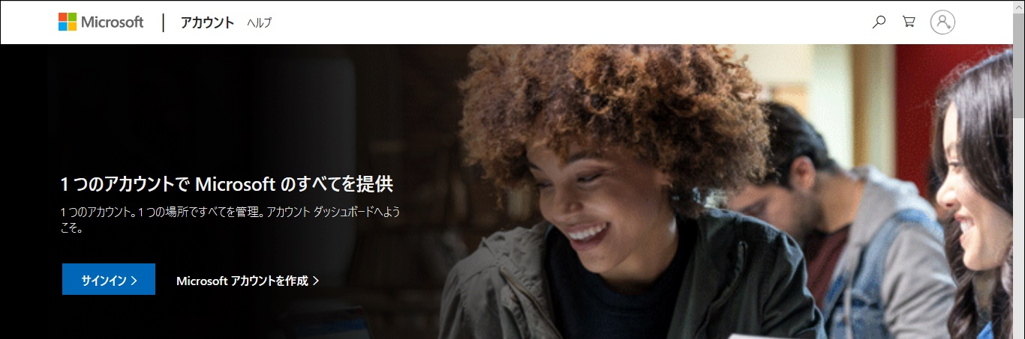
４．メールアドレス入力 → 次へ
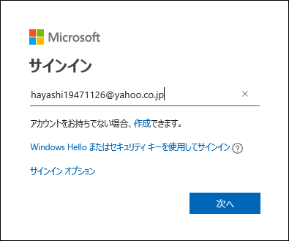
５．パスワード入力 → サインイン
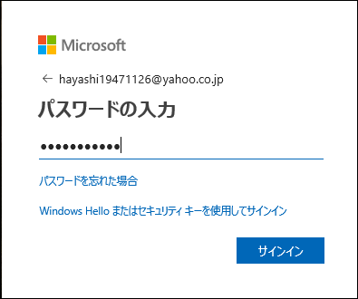
マイクロソフトアカウントのパスワードは、メールを設定する時のパスワードとは
別なものです。（同じにしている場合も有りますが）
パスワードを忘れた、エラーが出るなど、どうしてもサインイン出来ない場合は、
小話（２３１）を参考にして、パスワードを再設定してください。
６．サインイン完了 → 自分が登録した名前 が表示されればＯＫ
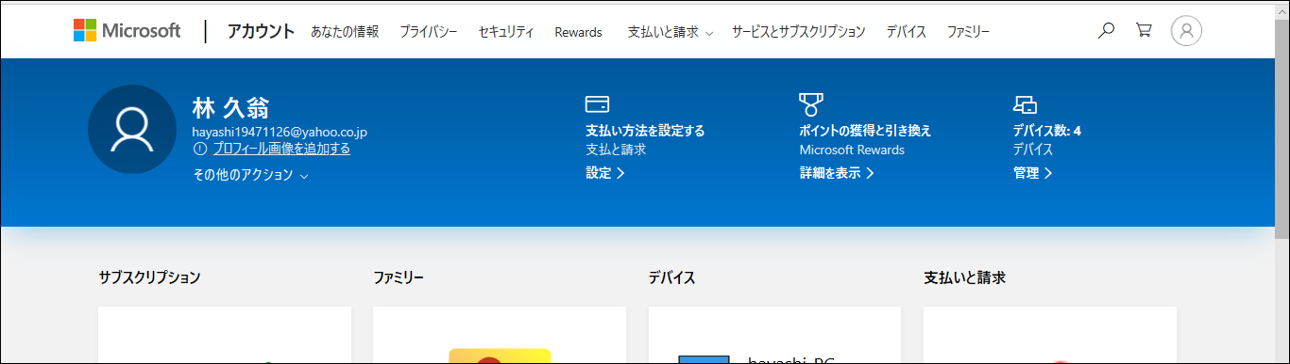

これで、サインインは完了です。確認できたら、安全のためサインアウトしておきましょう。

サインアウトの方法
７．画面右上の人間マークをクリック → サインアウト

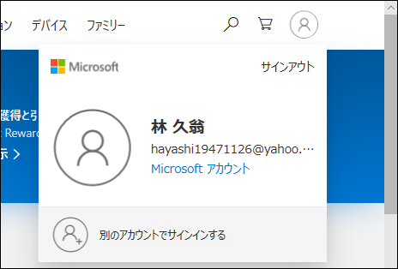
８．サインアウトが完了すると、以下の画面に変わる
「サインイン」という文字が出ていれば良い → インターネットを閉じて完了
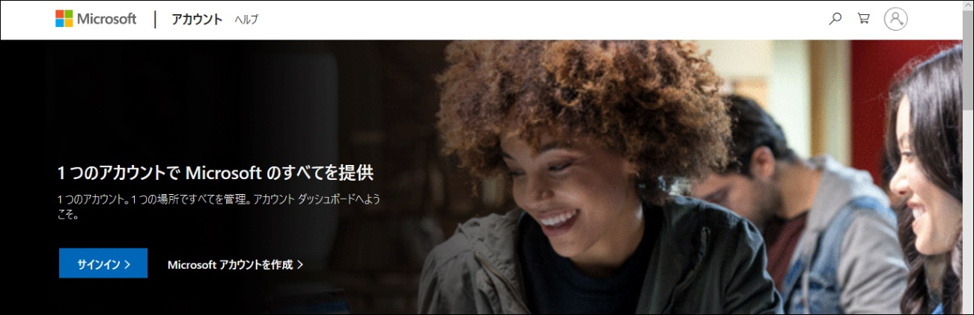
以上で、サインイン出来ることの確認は完了です。
以上

